设计方案：通过ADF4350提供2.5G的输出频率，提供给ADF9915做系统时钟。同时ADF4355提供提供2G的输出频率（它和ADF9915同时进行工作）。

调试歩骤：1、单独调试4355和4350这两款芯片，输出频率是正确的。2、调试4350和9915两款芯片，9915的单频模式和斜坡模式也是通的。3、对三款芯片同时进行调试，无论怎么改变时序都不能调通。

调试过程及问题：

1、对AD9915（扫频）和ADF4350进行调试：

图一为仿真时序全图，图二寄存器输出放大图。DAC应该没有发挥作用，因为校准时间不够，不过此时这个时序下载到fpga芯片中，扫频信号是正确的。



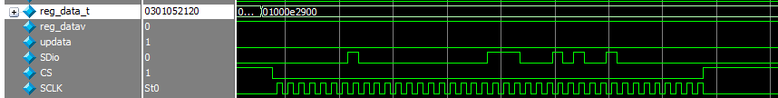图一

图二

2、对AD9915（扫频），ADF4350以及ADF4355进行调试：

由于在第一次调试的基础上，ADF9915不能够正常输出，所以在这次调试中我先把DAC信号置一再清零后，延迟212us，我在逻辑分析仪中可以看到SYNC_clk信号有输出，按照常理此时应该有输出，但是ADF9915一直没有信号。图三为仿真全局图，中间没有寄存器写入是

因为DAC延迟212us,图四为图4E09左边的寄存器放大图

图三

图四

图五

问题：1、恕我愚昧，我把ADF9915的芯片文档阅读了几遍，实在找不到还有那些地方有错误。对代码自己感觉能改的都改了，但仍然找不到错误点，希望您能给予一些技术指导，在这里万分感谢。